**《三角斗棋》游戏规则**

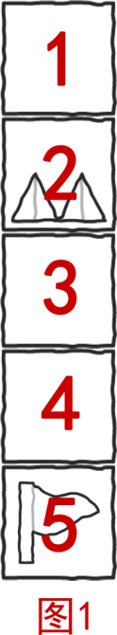**---- 棋盘说明 ----**

①棋盘共三条路，每条路5格，每位角色只允许在自己的一条路行动。

②每条路说明（如图1）：

【第3格】是初始角色站位；

【第2格】是刺，每经过一次扣除1点生命值，站立在刺上结束回合

扣除1点生命值；

【第5格】是“顶点”，站立时处于“登顶”状态，离开后则恢复正常状态；

【其余格子】是普通格子。

**---- 游戏流程 ----**

①分牌（以○角色为例）：

获得行动牌 [攻击□] [攻击△] [推□] [推△] [拉□] [拉△] 共六张（如图2）

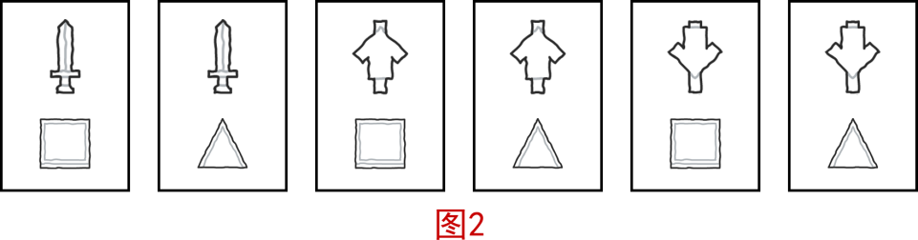

②每名角色各抽取一张任务牌；

③站位：每位角色各自站在第3格；

④回合：

【开始】每回合每位角色可使用1张牌，所有人将牌盖在桌面上后开始结算回合

【回合结算】展示每个人盖着的牌，行动牌按顺序执行：拉、推、攻击；角色之间没有先后顺序。

例：○角色使用行动牌 [推△] 则△角色向第5格的方向移动1格（如果△已处于 第5格，则不会被推动）

△角色使用行动牌 [攻○] 则○角色扣除1点生命值

□角色使用行动牌 [拉○] 则○角色向第1格移动1格（如果○已处于第1格， 则不会被拉动）

【结算结束】每个人收回卡牌，继续下一回合

⑤重复④，直到一局分出胜负。分出胜负后，从①开始进行下一局

**---- 胜负条件 ----**

①每场游戏共4局，最后得分高者胜利。

②每局游戏基本得分规则：

情况1：两名角色同时登顶，第三名角色存活且不在顶点，两名角色各得1分，第三名 角色不得分；

情况2：两名角色同时死亡，第三名角色存活，两名角色各得1分，第三名角色不得分；

情况3：第一名角色优先死亡，第二名角色存活，第三名角色死亡。第一名和第二名角色得1分

情况4：第一名角色优先死亡，第二名和第三名角色同时死亡或同时登顶。死局，三人不得分，进入下一局；

情况5：三名角色同时死亡或同时登顶，死局，三人不得分，进入下一局。

③每局游戏额外得分规则：

开局时，每名角色各抽一张任务牌（只有自己知道任务），按要求完成任务后，无论当局是胜、负或死局，都能获得1分；

每局结束后，无论是否完成任务，任务牌都进行公示并弃牌，继续抽取剩余任务牌。

**---- 其他规则说明 ----**

①任务牌不可被打出。在每局结束之前不能让其他角色知道你的任务；

②死亡角色不可使用卡牌，并且要公示当前任务牌；

③无论当前回合是否死亡，使用的行动牌始终会生效；如果角色当前回合死亡，从下一回合起不可使用卡牌；

④“同时”指“同一回合结束时”。

**---- 关于游戏设定 ----**

三名玩家扮演的三名角色是死后的灵体，他们生前是博弈大师。

三名大师来到“转生间”时，转生使者给了大师们一个难题：三人之中只有两人能够进入转生通道转生，其余一名角色必须要等下一趟转生通道开启。

于是三名大师创造了《三角斗棋》。

游戏创作者：

即刻@杰克有茶

即刻@沼蛙奥诺维奇